БАЛАНС НА ТЕРИТОРИЯТА НА ОБЛАСТ ДОБРИЧ КЪМ 31.12.2021 ГОДИНА

Към 31 декември 2021 г. територията на област Добрич, изчислена от Националния статистически институт на базата на цифрови модели на кадастралната карта на страната, е
4 714.39 кв. километра. Тя нарежда областта на 7-о място с 4.2% от територията на страната. В състава на областта най-голяма по територия е община Добрич-селска с 1 294.05 кв. км, или 27.45%, а най-малка - община Добрич със 108.94кв. км, или 2.31%.
- Баланс на територията по начин на трайно ползване на поземлените имоти на област Добрич към 31.12.2021 година
Вид територия | Квадратни километри | Относителен дял - %
Общо | 4 714.39 | 100.00
Урбанизирана територия | 261.74 | 5.55
Територия на транспорта | 115.44 | 2.45
Земеделска територия | 3 728.29 | 79.08
Горска територия | 572.59 | 12.15
Територия, заета от води и водни обекти | 16.58 | 0.35
Защитена територия | 12.73 | 0.27
Нарушена територия | 7.02 | 0.15
Непоказано | 0.00 | 0.00

Фиг. 1. Баланс на територията по начин на трайно ползване на поземлените имоти на област Добрич към 31.12.2021 година

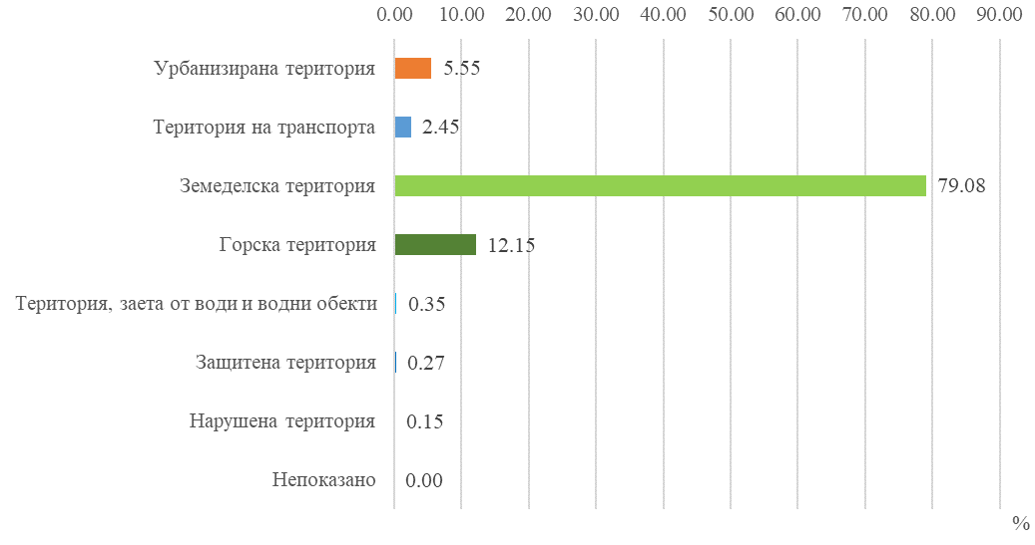
Според начина на трайно ползване (конкретно предназначение) на поземлените имоти, най-голяма площ заемат земеделските територии - 3 728.29 кв. км, или 79.08% от теритирията на областта. По дял на земеделските територии област Добрич е на второ място в страната. В областта най-голяма земеделска територия заема община Добрич-селска с 987.40 кв. км, следвана от община Генерал Тошево с 838.35 кв. км, а най-малка е община Добрич с 72.14 кв. км.
Фиг. 2. Земеделска територия в област Добрич по общини към 31.12.2021 година
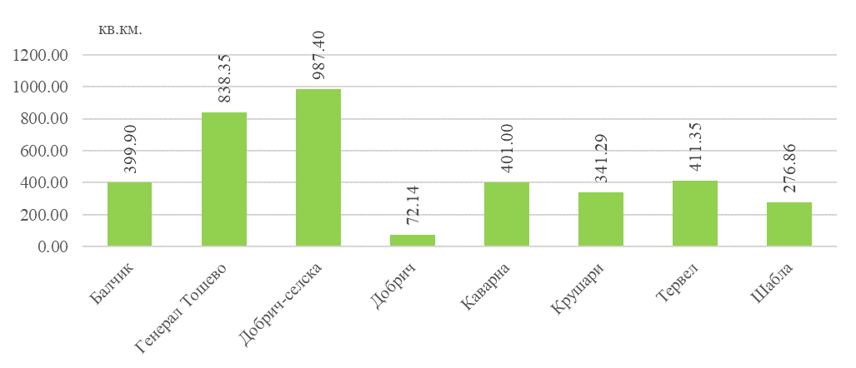
Горските територии са 572.59 кв. км, или 12.15% от общата площ на областта. С най-обширни горски площи като относителен дял e общините Тервел (22.10%), а с най-малка - община Шабла (3.72%). Област Добрич е на 27-о място по дял на горските територии между областите в страната.
Урбанизираните територии в област Добрич обхващат 261.74 кв. км, или 5.55%. Областта заема седмо място в страната по дял на урбанизираните териториии от общата й площ, В състава на областта първа по дял на урбанизираните територии е община Добрич с 19.48%, следвана от община Балчик с 7.73%, а най-малка по дял е община Крушари - 3.55%.
Фиг. 3. Урбанизирана територия в област Добрич по общини към 31.12.2021 година

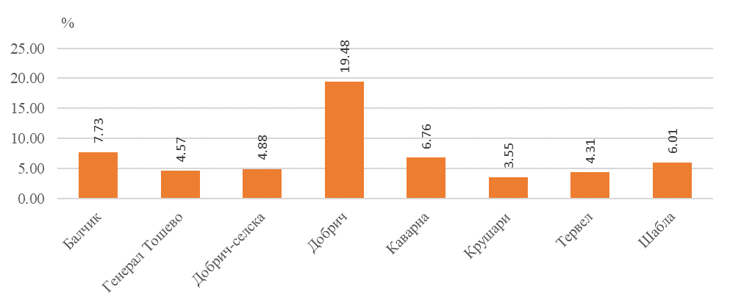

Методологични бележки

Целта на статистическото изследване за баланса на територията (баланс на земята) е даосигури актуална информация за структурата на ползването на земята на национално и регионално ниво, а в дългосрочен план да даде възможност за проследяване на измененията в разпределението на основните видове територии.
Източник на данните, на базата на които е проведено изследването, е актуалната към края на референтната година цифрова кадастрална карта и кадастралните регистри.
Единица на наблюдението е поземленият имот, заедно с основните кадастрални данни за начина на трайно ползване на поземления имот и основното предназначение на територията, вписани в кадастралните регистри.
„Поземлен имот“ - част от територията, включително и тази, която трайно е покрита с вода, определена с граници съобразно правото на собственост (Закон за устройство на територията (ЗУТ), в сила от 31.03.2001 г.).
„Начин на трайно ползване“ (конкретното предназначение) на поземлените имоти се определя с подробния устройствен план и се записва в кадастралните регистри. В територии без устройствени планове предназначението на поземлените имоти до влизането в сила на плановете се определя от фактическото им използване, освен ако използването противоречи на закон (ЗУТ, в сила от 31.03.2001 г.).
Класификаторът за начина на трайно ползване на поземлените имоти и съответните кодове са определени в Приложение № 3 към Наредба № РД-02-20-5 от 15 декември 2016 г. за съдържанието, създаването и поддържането на кадастралната карта и кадастралните регистри.
Площта на поземления имот се отнася към територията на някой от основните класове поземлени ресурси (видове територии) съобразно начина на трайно ползване на поземления имот.
Резултатите от изследването са представени на национално ниво, статистически зони, статистически райони, области и общини според актуалното административно-териториално деление към 31.12.2021 г. и според Класификацията на териториалните единици за статистически цели (NUTS).
За обобщаване на площта са определени следните по-общи видове територии:
„Урбанизирана територия“ - включва поземлените имоти за жилищни нужди, за обществени сгради и комплекси, за озеленени площи и спортни обекти, за курортнорекреационни обекти, за производствени и складови обекти както и поземлените имоти със специално предназначение и ползване.
„Територия на транспорта“ - включва площите на поземлените имоти за движение и транспортни обекти и поземлени имоти за съоръжения на проводи.
„Земеделска територия“ - включва поземлени имоти - ниви, трайни насаждения, ливади, пасища и мери.
„Горска територия“ - включва поземлени имоти - дървопроизводителни гори и недървопроизводителни горски площи.
„Територия, заета от води и водни обекти“ - включва поземлени имоти за водни течения, водни площи и съоръжения.
„Защитена територия“ - включва поземлени имоти за защитена природна среда и поземлени имоти за обекти на културно-историческото наследство. В тази категория, по начин на трайно ползване, попадат предимно поземлени имоти, които са държавна собственост.
„Нарушена територия“ - включва поземлени имоти за добив на полезни изкопаеми и поземлени имоти, заети от индустриални и битови отпадъци, деградирали земи.
„Непоказано“ - в тази категорията са включени всички площи без покритие с цифрова кадастрална карта. Включени са и отделни поземлени имоти от кадастралната карта, за които липсва стойност за начина на трайно ползване и за вида на територията, в която попадат.

Източници на данни
Източник на пространствените слоеве е Агенцията по геодезия, картография и кадастър: •
- данни за поземлените имоти;
- детайлни граници на общините.

Метод на изчисление
Изчисленията на площите на различните видове територии са извършени върху пространствените данни от кадастралната карта, чрез средствата на ГИС в координатна система BGS2005 UTM35N.
Първоначално е извършен анализ, за да се определи площта и административнотериториалната принадлежност на териториите, за които няма покритие в кадастралната карта. Тези площи са отнесени към категория „Непоказано“.
На следваща стъпка са прекодирани стойностите за начин на трайно ползване на поземлените имоти със съответните кодове за вид територия.
Поземлените имоти без определено стопанско предназначение - скали, пясъци, сипеи, дерета, оврази, промойни и ями, както и тези със смесен или недефиниран начин на трайно ползване са прекодирани, като е използвана информацията за предназначението на територията, в която попадат, за да бъдат отнесени към съответния вид територия.
Площите на поземлените имоти са сумирани по видове територия за всяко от териториалните нива.
Допълнителна информация относно методологията и данните от изследването за баланса на територията са достъпни на сайта на НСИ (www.nsi.bg) в рубриката „Баланс на територията“ и чрез информационната система ИНФОСТАТ в тема „Многоотраслова статистика“, подтема „Регионална статистика“.

Източник: Национален регистър на населените места.
Класификация на териториалните единици за статистически цели (NUTS).

